普源精电：生逢其时，迎来电子测量仪器国产替代浪潮
来源： 仪商网
5月16日，普源精电发布消息，公司于5月13日接待了华夏基金等多家机构调研，普源精电董事长兼总经理王悦，董事会秘书兼财务负责人王宁，全球市场副总裁程建川参加接待与交流。
一、自研芯片相关问答
问：能否介绍一下公司最新披露的半人马座、仙女座自研芯片组及其产品化时间、对于公司的意义、公司未来在自研芯片上的愿景。
答：公司“半人马座”自研芯片组主打高分辨率和高采样率，预计相关示波器产品在今年将很快面世。公司“仙女座”自研芯片组会实现高带宽、高采样率和高分辨率的综合提升，支撑战略新品发布，相关示波器产品已经在产品化进程中，预计明年将会与大家见面。
“半人马座”将使得公司在中端及以下示波器市场具备显著差异化和竞争力优势，而“仙女座”则会使公司在高端示波器市场显著扩大国内领先优势。这两款重量级自研芯片组和相关示波器产品将给普源精电带来品牌影响力的进一步提升，并直接撬动几亿美金的全球市场机会，并为下一个33GHz的战略里程碑添砖加瓦。
问：公司之前已经披露,公司自研芯片已经建立起自主封装和测试能力，请问是出于什么原因选择自主封测这条道路?
答：众所周知，模拟芯片的封装技术要求较高，特别是高速模拟封装技术。在2017年自研芯片发布之前，公司曾经花费大量的时间在全球范围寻找合适的封装供应商，最终交给技术优势明确的海外封装厂家以确保成品率和可靠性。但是由于公司产品多品种、小批量的特征，优势的头部封装供应商难以响应，费用也相对较高。在国外疫情影响下，供应业务连续性和交付及时性都受到了严峻挑战。
经过公司多年以来在芯片封装方面的技术积累、人才培养及设备引进，公司目前已经建立起部分复杂封装ASIC专用芯片自主封测能力，可以解决当前部分高端示波器芯片的高质量供货，也为未来高端仪器战略奠定了良好的芯片封测设备和技术保障。公司目前国内封装技术成熟的芯片后期加工均通过外协方式进行。
高端仪器战略必然需要高端制造保障，自主封测之路根本上还是建立核心能力、追求卓越品质和保障可靠交付的选择，也符合全球行业领导者的一致发展路径。
问：公司自研芯片在产品化方面的策略是什么?
答：公司自研芯片初衷是解决高端产品的战略需求，其对于品质优化和毛利提升也有明显的商业价值，这已经得到充分的实践和验证。自研芯片最初在示波器产品化方面，定位突破高端产品，同步覆盖中端产品，对于营收和毛利的提升起到了关键作用。公司品牌效应充分展现，技术红利持续释放。除了进一步支撑未来高端产品战略升级，自研芯片还会进行战略沉降，即中端以下产品也会搭载，以发挥其最大化的成本优势和技术价值。这将全面提升公司示波器产品的市场竞争力，并同步提升技术领先性和产品毛利率，给予社会和投资人最大的价值回馈。
公司搭载自研芯片的数字示波器比例'(金额)逐年提升（如下图)，标志着该策略在中高端产品已经收获成功。伴随着示波器自研芯片战略“升级”和“沉降”的双引擎驱动，公司预计该比例在2024年将达到90%左右。
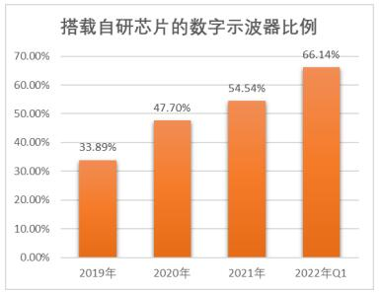
问：公司自研示波器信号处理专用芯片中模数转换器功能，目前能实现带宽5GHz、实时采样率10GSa/s、垂直分辨率8bit。请问公司有无计划直接销售芯片?
答：在自研示波器专用核心芯片组方面，公司已经积累了十多年的经验。由于是专用芯片组，设计出来的目的是和系统配合提升数字示波器整机性能。普源精电是仪器公司，会聚焦并坚持仪器这个主业。
测试测量仪器公司和商业模拟芯片公司的模数转换器，尽管核心技术指标类似，但具体技术追求还是有差异的。仪器芯片追求极致的指标，不那么在乎功耗和体积。同时，由于公司的自研芯片是ASIC专用芯片，除了模数转换器功能外，还会对频响、温漂、校准等仪器系统需求进行匹配和应用。所以相对复杂度更高，客户必须具有较高的应用水平才能进行使用，因此我们更倾向于通过为客户提供芯片级和模块级解决方案满足客户需求（公司芯片级解决方案实物如下图所示)，而非直接销售芯片。
当然，公司自研的10GSa/s模数转换专用芯片具备较高的商业应用价值。但以行业内国际巨头为例，通常都不会直接销售其自研芯片，这也是各个厂家核心技术壁垒和差异优势所在。
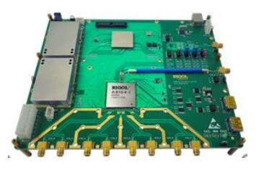
问：公司微波射频类仪器的自研芯片和新品计划如何?
答：公司微射频类仪器芯片和器件研发2-3年前就已经启动，并已完成部分核心器件的流片和验证。全新平台的高端新品的预研已完成，公司预计近年会推出有市场竞争力的真正高端频谱/信号分析仪、矢量网络分析仪和微波信号发生器产品。今年公司的射频类仪器新品也很快面世，相信其创新力会给市场留下深刻印象。
问：公司在数字示波器及其自研芯片能力方面处于国内首位，请问公司是如何打造自研芯片能力的？能否介绍下公司创始人背景？请介绍公司模拟芯片设计团队、公司如何培养和保有芯片人才？
答：我们认为公司能够打造自研芯片核心能力，主要来自于以下几个方面：创始人“半导体世家”的背景、多年持之以恒的技术积淀、公司梯队化的芯片研发团队，以及优越的研发环境和薪资待遇。
公司董事长王悦先生拥有高级知识份子的家庭背景，父母均是中国科学院研究员。他的父亲上世纪50 年代考入北京大学固体物理专业，更是改革开发后最早一批赴美访问学者。王悦从小是在中科院半导体所大院长大，对半导体技术耳濡目染。王悦在大学选择了电子工程专业，毕业后即创立RIGOL工作室和普源精电公司，开始深耕电子测量仪器行业。正是常年浸润在电子测量仪器及半导体相关的产业环境中，使得王悦董事长很早就意识到自研芯片对于电子测量仪器行业的重要性，“鸵鸟”当不得，必须破釜沉舟直面行业的这个现实问题。可以说创始人“半导体世家”的特殊背景和前瞻视野，是公司在中国行业内率先启动自研芯片技术探索，并最终建立核心能力的关键密钥。
公司芯片计划肇始于2006年，现在行业中很多公司当时甚至还没有成立。探索自研芯片之路是异常艰难而曲折的，创始人王悦寻求过国内知名高校与科研机构的合作，也尝试重金聘用硅谷的海归人才，但都没有收获成功。最终，王悦决定通过自有人才培养和工程实践，建立自研芯片能力并发展芯片团队。终于，历经十年磨砺，公司于2017年正式发布“凤凰座”核心芯片组(如下图所示)，从根本上解决了高端战略的发展问题，同时完成了自研芯片从О到1的突破。技术的沉淀往往是漫长的过程，离不开持之以恒的专注和坚持。
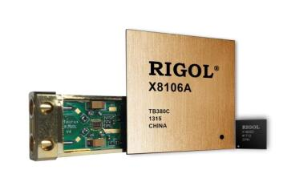
公司自研芯片开发团队成员，绝大多数都是通过校园招聘和自有体系培养成才。他们不见得都是顶级名校背景，但很多都是热爱电子设计的发烧友、全国大学生电子设计竞赛获奖者或参与者。未来，公司将会进一步扩充自己的芯片团队，以校园招聘为主、社会招聘为辅，实现长期的人才积累以支撑公司发展需要。公司专职芯片团队目前有20余人。模拟集成电路和数字集成电路设计与开发有着较大的差异。在电子测量仪器行业，头部公司从事模拟芯片设计的人员通常拥有专业工程实践经验和长期开发从业背景，人数不一定很多，但往往具备纯粹、专注的极客特质，在硅片上设计和打磨PCB。芯片团队的领军人才和研发梯队已经可以满足公司多层次和多元化的芯片战略需要。
最后，公司给研发人员提供优越的研发环境和一流的薪资待遇，并积极围绕人才聚集地实施未来研发规划。目前，北京、苏州和上海已经建立拥有行业领先的硬件环境和资源配套的研发中心。人才是公司发展的第一驱动力，优秀的人才必定匹配优秀的待遇。公司研发人均薪酬是具备充分的行业竞争力的。同时公司还积极开展了股权激励计划，实现公司与包括研发人员在内的核心员工共同成长、共享未来。
二、公司募投项目及募集资金相关问答
问：公司募投项目实施进度如何?超募资金计划如何使用?
答：公司募投项目实际早年就已启动了，公司在 Per-IPO轮融资约4.5 亿元，取得了较为充裕的流动资金，因此募投项目在公司上市之前就已经开展实施。截至2022年3月31日公司在募投项目上的相关投入如下表所示2。公司募投项目正在顺利有序地开展。
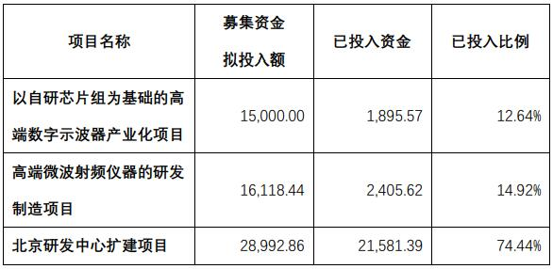
公司募集资金不是为了放在账户里获取理财收益，而是会切实按计划投入公司发展需要的研发和生产项目中。超募资金部分，公司有计划扩充研发中心的建设，会按照相关规定进行信息披露。
三、公司产品和市场相关问答
问：公司未来是否有兴趣进入ATE自动测试机市场?
答：实际上公司已经作为合作伙伴，以产品或模块化解决方案的形式向国内一些知名的ATE厂商进行了测试交付。ATE市场中各个厂商的产品形态是不同的，有些提供模块化产品，有些提供量产测试整机。公司在通用电子测量领域积累了深厚的测试测量底层技术，与ATE测试的底层技术原理一致。公司确立了以客户解决方案为中心的战略方向，会以多元化的形式参与到ATE市场生态中。
问：公司之前介绍，公司未来四大赛道分别是半导体、通信、新能源和量子，请问公司在量子这个赛道有何布局?
答：公司早在数年前就与国内顶尖量子科研机构及公司建立起合作关系，并在技术和产品方面做了全面的布局。目前公司已经发布的国内旗舰产品DG70000系列就可以用于量子计算和通信领域。该产品是业内领先的具有最高12Gsa/s 采样率、5GHz频率输出、16bit垂直分辨率、4Gpts波表长度的高性能任意波形发生器(简称: AWG)，拥有-70dBc无杂散动态范围，为用户提供更清晰、更纯净的信号。(DG70000系列实物图如下所示)。
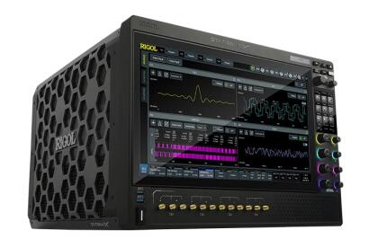
公司的DG70000系列产品，解决了诸多国内高校和科研机构在量子计算领域对量子比特控制的难题。该产品标配4个模拟通道和4个同步信号输出，可以进行多机级联并拥有极低的通道间延时，从容应对数百通道的量子比特控制需求。同时，它还支持标准函数信号输出、高级序列输出、自定义复杂任意波形输出，轻松应对各种场景的复杂波形发生器需求，是一款国内技术领先的AWG力作。
因此，在量子科技的前沿赛道，公司已经做了充分的市场调研以及产品解决方案布局，预计未来在该领域的高速业务成长可期。公司今年即将发布可以应用于量子科技产业的的高端新品，会进一步助力此战略赛道的发展。
问：请问公司下游应用行业主要是什么?
答：依据公司上市文件公开披露，2018-2020年度下游产品应用行业占比大于10%以上的，归纳如下。下述数据是2020年统计的，我们认为通信和工业类电子的比例在2021年会更高。
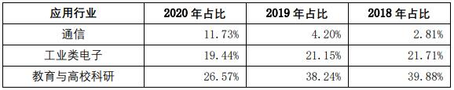
随着公司高端电子测量仪器产品的持续推出，公司下游客户应用行业也出现结构性调整，以通信为代表的前沿科技应用日趋广泛，比例逐年提升，公司在5G通信、无线智能终端、物联网、卫星、Wi-Fi和蜂窝通信方面不断积累，为未来多元化高端产品战略奠定了坚实的客户和应用基础。
问：公司未来几年的最为重点发展的产品线是什么?
答：未来几年公司最重要的产品线依然是数字示波器，通过多年持续的技术积累，公司已在该领域取得来重大突破，公司数字示波器产品线目前处于高速爬坡状态，将引来关键的红利收获期。除了已有的“凤凰座”芯片组，公 司将在今年开始推出并应用“半人马座”和“仙女座”芯片组，并同步发布相关重量级新品，进一步提升在数字示波器领域的国产品牌领先优势。
同时在其他产品线，公司也会持续发力，包括微波射频仪器、波形发生器、电源与电子负载、万用表与数据采集器等领域。公司的高端精品战略会在各产品线全面实施，坚持把握自主核心技术。特别提一下微波射频仪器，这个产品线在过去和未来都是公司发展的重点。过去已经收获了优良的创新口碑和广泛的用户基础，未来通过自研芯片技术可以建立更加明确的差异化优势和市场竞争力，高端时域和频域信号分析有很多技术可复用性，相辅相成。
问：公司旗舰型数字示波器DS70000的基本信息介绍?
答：公司旗舰型数字示波器DS70000系列产品(实物如下图所示)技术参数为带宽5GHz，采样率20GSa/s，8-16bit可调垂直分辨率，其核心芯片组为公司自研“凤凰座”芯片组，目前是唯一一款能够达到4GHz带宽及以上的国内品牌高端数字示波器。
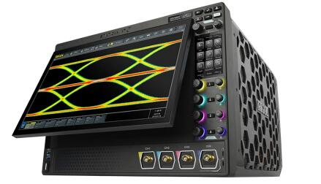
该产品未税均价达到20多万元/台，产品毛利率远高于公司平均毛利率。DS70000系列产品于2020年底发布，于2021年初开始启动重点客户验证、广泛样机演示和解决方案完善。去年下半年开始，已经收获批量订单，销售增速十分喜人。2022年第一季度销售金额达到去年全年销售水平，预计下半年还会进一步加速。目前该产品正处于产品生命周期的上升阶段。
DS70000系列是国内唯一能够达到4GHz带宽及以上的国产数字示波器,不仅使公司获得了进入4GHz-33GHz这个全球示波器最肥”市场的入场券，且由于当下其具备国产品牌不可替代性，在国内市场将快速释放红利并实现技术成果收割，拉开与跟随着的差距。
问：国内市场国产替代的趋势是否强烈?
答：目前国产替代浪潮，如果用四个字形容感受，就是“生逢其时”。不论是政府采购、教育科研，还是企业研发、工业制造，国内下游客户都表现出来了极大的热情，因为国产替代通常拥有自主可控和成本节约的双重优势。公司预测未来几年国内市场的增速会显著高于海外市场。
问：公司在电源类产品上有何优势?
答：电源及电子负载产品线2021年约占公司销售总额的10%，是公司较为重要的基础通用产品线，经常和数字示波器、波形发生器等产品搭配销售，这是RIGOL品牌产品组合的优势。公司在高校基础实验室、工业生产制造，以及企业硬件开发等领域拥有数量庞大的用户群体，这个是广泛客户基础的优势。随着新能源产业的蓬勃发展，电源的市场需求还会进一步扩大。公司在满足低功耗半导体测试需求方面即将推出电源新品，提供更高的电压电流输出和读数分辨率，加强公司电源类产品在输出精度的优势。
问：公司的产品策略是什么?
答：公司对于产品策略的追求“在于精而不在多”，坚持精品战略和高端战略，这也是公司在国内通用电子测量仪器细分领域做到头部品牌的成功密钥。在公司研发资源有限的情况下，相较于每年推出很多新品而销售预期有限，公司更倾向于推出具有市场领导力和统治力的精品，正所谓不能“丢了西瓜，捡了芝麻”。
问：以公司现有技术和产品，公司在全球数字示波器市场中能够达到的市场份额是多少?公司未来希望能够达到的市场份额是多少?
答：依据权威机构Frost&Sullivan《全球和中国电子测量仪器行业独立市场研究报告》，普源精电目前排名全球示波器市场第五，也是排名前五唯一的中国企业。排名前五公司对比如下：
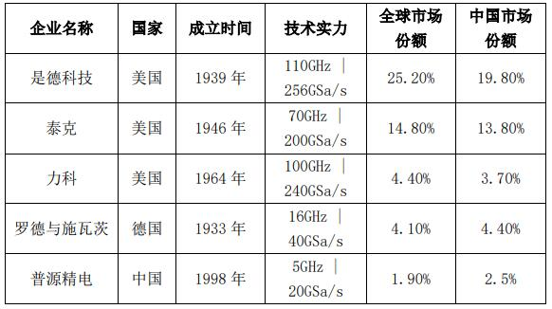
可以看到，公司目前全球市场份额和国内市场份额均较小，我们相信，随着公司高端产品突破及国产替代加速，公司有信心在近几年将普源精电数字示波器的国内市场占有率提升至10%以上。
问：通用电子测量仪器是个千亿级的行业，但是为何国内相关厂商规模做的都不是很大，普源精电去年也仅仅5个亿规模？这个是行业规模特性决定的吗?
答：通用电子测量仪器行业是一个千亿级的赛道，首先我们可以共同了解一下全球行业领先厂家的营收情况。根据年报等公开资料的检索，我们可以看到美国的是德科技(Keysight)年营业收入超过49亿美金，美国的福迪威(Fortive,丹纳赫集团旗下，Tektronix 母公司)年营业收入约53亿美元、德国的罗德与施瓦茨(Rohde &Schwarz)年营业收入约23亿欧元，仅仅这三家营收规模就超过了125亿美金。相比之下，国内相关厂商的规模确实差距较大。全球电子测量仪器行业玩家不多，头部效应非常明显。正视差距、突破技术、培养人才并迎难而上才是国内产业的正确发展道路。
全球电子测量仪器领导厂商大多都拥有70年以上的发展历史，上述提到的是德科技，可溯源于惠普（HP）公司，成立于1939年，泰克成立于1946年，罗德与施瓦茨成立于1933年……由此可见，国内公司起步时间要晚很多，这可能在国内科技行业是普遍的。
电子测量仪器行业作为高科技行业，很多专业技术突破是需要时间沉淀和人才积累的。国内集成电路和材料工艺与发达国家的差距也是一个现实问题，何况很多元器件甚至仪器的采购还受到出口管制条例的约束。
本行业国外头部公司的核心研发基本都在本国，中国基本都是销售、应用、支持和服务人员的人员配置，所以国内行业优秀的研发人才基本都是依靠自有体系培养，很难从外部成熟公司引进。
总体来看，起步时间较晚，材料工艺落后、出口管制约束以及人才引进困难是我们认为国内与国外产业差距的客观外部因素，而国内厂商技术和产品的相对落后则直接导致了营收规模受限。因为低端市场虽然销售台数庞大，但总体销售金额和产品毛利都非常有限。国内产业唯有把握核心技术、突破高端产品，建立差异化优势，才能真正摆脱低端同质化红海竞争，在广阔的蓝海实现战略发展。普源精电创立23年以来，不断追求技术创新和突破，并且在自研芯片领域已有超过17年的技术、经验和人才积累，坚持高端精品战略和自主核心技术。选择艰难之路是通往成功的唯一捷径，我们愿意做时间的朋友，长期回馈社会和市场。
四、公司运营情况
问：公司目前在手订单接单量同比增长情况如何?
答：公司目前在手订单的接单金额较去年同期上升40%以上，其中国内接单增速大于海外接单增速。第一季度有部分在手订单因疫情和物流原因收入确认在第二季度，否则一季报经营表现将更加突出。
问：4月份公司业绩情况如何?
答：公司4月份生产经营状况正常，未受到上海疫情的显著影响，该月收入和费用均在公司年初制订的经营目标合理范围之内。
问：第一季度公司高端产品占比情况如何?
答：公司2022年Q1数字示波器中高端产品的销售占比‘达到27.18%,且占比逐年提升，趋势良好。公司预计高端数字示波器将持续拉动公司营收、毛利率和净利润的成长。公司计划未来几年将高端产品占比提升至40%以上。
